Pamokų planus sukūrė studentė Eglė Vaičiūnė

1 pamoka
Pasiekimų sritis | (A) Skaitmeninio turinio kūrimas  31.1.1. Animuotų kompiuterinės grafikos 2D ir (ar) 3D objektų kūrimas, modeliavimas.
Klasė | 12 (IV gimnazijos)
Tema | 3D modeliavimo sistema
Integruojami dalykai, pasiekimai | Informatika, matematika, anglų kalba
Kompetencijos | Pažinimo – 3D modeliavimas, 3D modeliavimo programa Blender, 3D primityvų kūrimas.  Skaitmeninė – susipažinimas su 3D modeliavimo programa Blender.  Kūrybiškumo – kompozicijos kūrimas, panaudojant 3D primityvus.  Komunikavimo – pagalba draugams, atliktų darbų pristatymai, pasidalinimas idėjomis, diskusijos.
Tikslas | Susipažinti su 3D modeliavimo sistema
Uždaviniai | - Išsiaiškins kas yra 3D modeliavimas, kokia jo svarba.  - Susipažins su 3D modeliavimo programa Blender.  - Savarankiškai nubraižys pasirinktus 3D primityvus.  - Savarankiškai sumodeliuos kompoziciją iš 3D primityvų.
Planuojamas rezultatas | - Gebės paaiškinti kas yra 3D modeliavimas, išskirs jo svarbą.  - Žinos skirtumus tarp 2D ir 3D kompiuterinės grafikos.  - Išmoks naudotis Blender 3D modeliavimo programa.  - Gebės panaudoti 3D primityvus modeliuojant sudėtingesnius objektus.
Specifinės priemonės / programinė įranga | - Blender programinė įranga.  - Skaitmeninis įrankis „Virtuali lenta“ - https://conceptboard.com/blog/online-sticky-notes/.  - Skaitmeninis įrankis, skirtas įsivertinimui ir savirefleksijai https://www.mentimeter.com/
Mokymosi metodai | Diskusija – moksleiviai analizuoja nuotraukas, diskutuoja ir bando atspėti, kokia bus šios pamokos tema.  Minčių lietus – moksleiviai prisimena kuo skiriasi 2D ir 3D kompiuterinė grafika, tariasi tarpusavyje, sugrupuoja atsakymus.  Individualus darbas – per mokytojo paskirtą laiką sumodeliuoja kompoziciją iš 3D primityvų.
Mokinių atlikto darbo vertinimas ir įsivertinimas | Slenkstinis – su mokytojo pagalba nubraižo bent tris 3D primityvus.  Patenkinamas – savarankiškai nubraižo bent tris 3D primityvus.  Pagrindinis – savarankiškai nubraižo bent tris 3D primityvus. Panaudoja bent 2 primityvus kompozicijos kūrimui.  Aukštesnysis – savarankiškai nubraižo tris 3D primityvus, panaudoja daugiau negu 2 primityvus kompozicijos kūrimui.
Žinios prieš | Pagrindiniai geometrijos principai (taškai, linijos, figūros, kampai). Supratimas apie tūrį, plotą, proporcijos. Vektorinės grafikos pagrindai.
Galimybės taikyti spec. poreikių mokiniams | Spec. poreikių mokiniams galima pateikti žingsnis po žingsnio paruoštą informaciją. Parinkti labai paprastus pavyzdžius.  Pateikti jau paruoštą projektą, kuriame jie galėtų atlikti paprastus pakeitimus (pavyzdžiui panaudoti Move, Scale, Rotate įrankius).
Patarimai kolegoms, kurie naudos parengtą medžiagą | - Programinę įrangą į kompiuterius parsiųskite prieš pamoką, kad nereiktų gaišti pamokos laiko. (Ji yra nemokama ir ją galima parsisiųsti nuoroda: https://www.blender.org/download/)  - Patys atlikite visus pamokos plane numatytus etapus.  - Patobulinti planą pagal mokomų mokinių poreikius, gebėjimus, lygį, medžiagos parinkimą.  - Per pamoką mokiniai dirba savarankiškai, mokytojas yra pagalbininkas ir konsultantas.

1 ETAPAS 3 minutės
Užduotis. Diskusija.

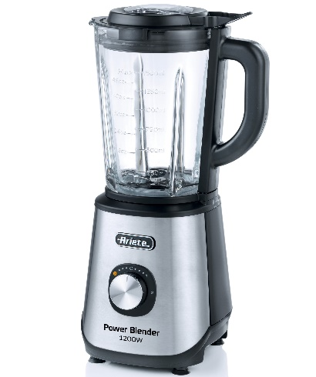
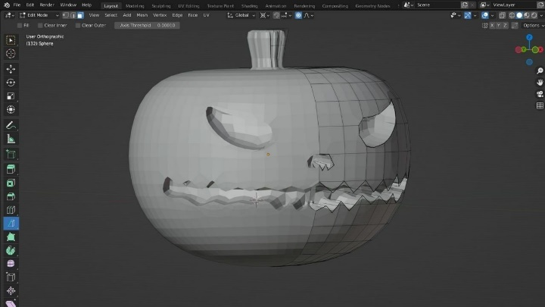
Mokytojas moksleiviams nepristato kokia bus pamokos tema, o ekrane parodo dvi nuotraukas (žr. 1 pav.). Moksleiviai analizuoja nuotraukas, diskutuoja ir bando atspėti, kokia bus šios pamokos tema. Jeigu reikia, ieško informacijos internete. Vėliau mokytojas pristato moksleiviams pamokos temą, tikslą, uždavinius.
1 pav. Užduotis pamokos temos nustatymui. Pirmoje nuotraukoje – 3D modeliavimo aplinka, antroje – blenderis.

2 ETAPAS 5 minutės
Minčių lietus

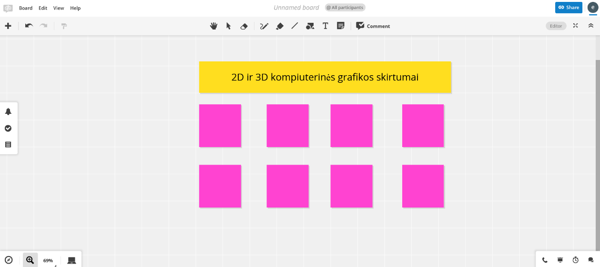
Mokytojas moksleiviams užduoda klausimą, kuo skiriasi 2D ir 3D kompiuterinė grafika. Moksleiviai tariasi tarpusavyje, sugrupuoja atsakymus. Mokytojas atsakymus gali rašyti lentoje, ekrane arba naudojant skaitmeninį įrankį - „Virtuali lenta“ (žr. 2 pav). Turi būti užrašyti visi šie raktiniai žodžiai: koordinatės, dimensijos, iškilumas, plokštumos, matmenys.

2 pav. „Virtuali lenta“. Nuoroda: https://conceptboard.com/blog/online-sticky-notes/

3 ETAPAS 20 minutės
Susipažinimas su 3D modeliavimo, Blender programa, 3D primityvų braižymas

Mokytojas demonstruoja skaidres, supažindina moksleivius su 3D modeliavimu, jo svarba, Blender programa, jos panaudojimo galimybėmis ( žr. 3 pav.).
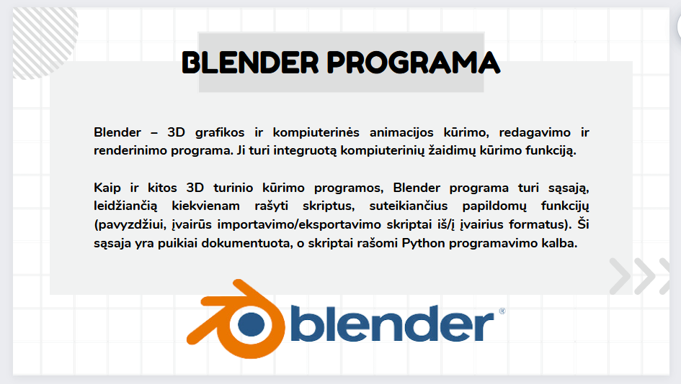
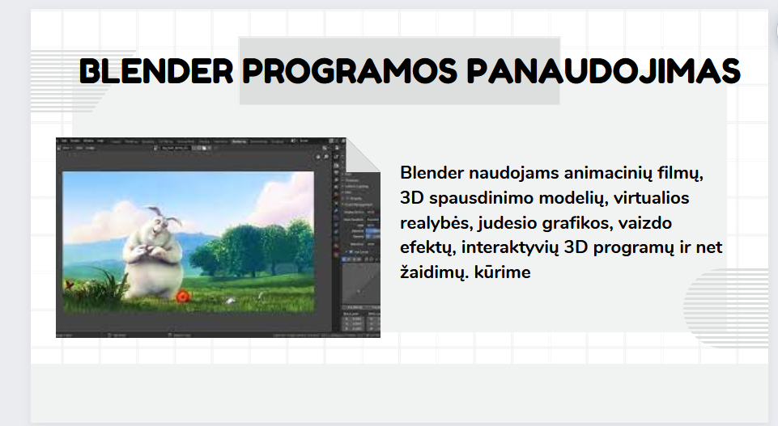
4 pav. Supažindinimo su Blender programa skaidrių pavyzdys.

Mokiniai atsidaro šį adresą: https://www.youtube.com/watch?v=CxNVkl9VVZk arba Youtube paieškos laukelyje įveda: How to Create 3D Primitive Objects in Blender. Žiūrėdami video nubraižo bent tris pasirinktinus 3D primityvus naudojant Blender programą (žr. 4 pav.).
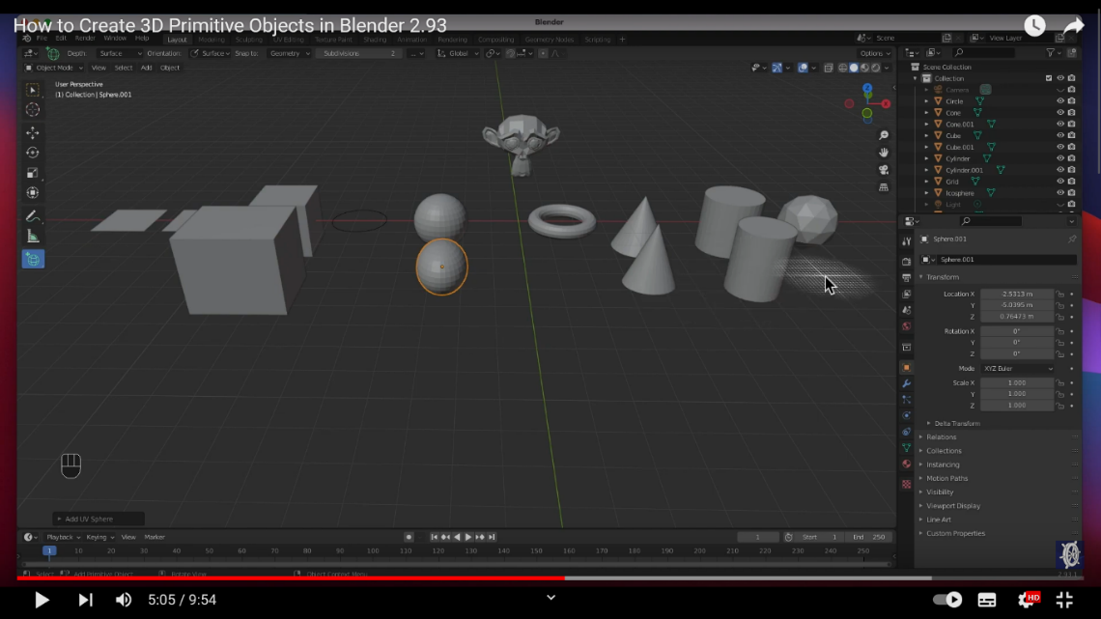

4 pav. Blender 3D primityvai.

4 ETAPAS 12 minučių
Kompozicijos iš 3D primityvų kūrimas.

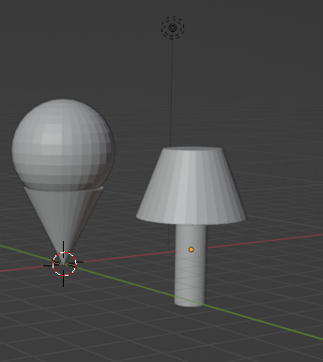
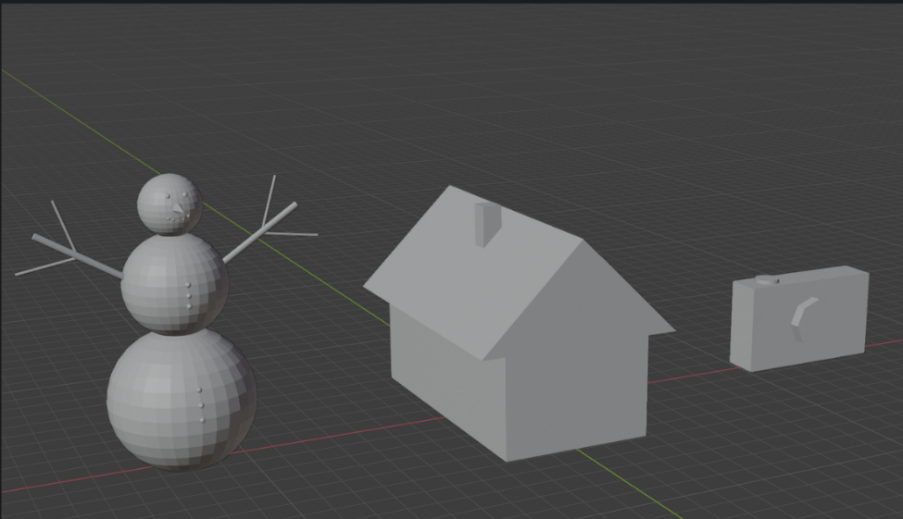
Mokytojas moksleiviams parodo kelis 3D modelių pavyzdžius kuriuose yra panaudoti 2-3 3D primityvai (žr. 5 pav.).

5 pav. Kompozicijos iš 3D primityvų.

Mokytojas moksleiviams užduoda užduotį, kurios metu moksleiviai savarankiškai sumodeliuoja pasirinktiną objektą panaudodamas bent du 3D primityvus bei naudodami Move, Rotate, Scale įrankius.

5 ETAPAS 5 minučių
Refleksija. Namų darbai.

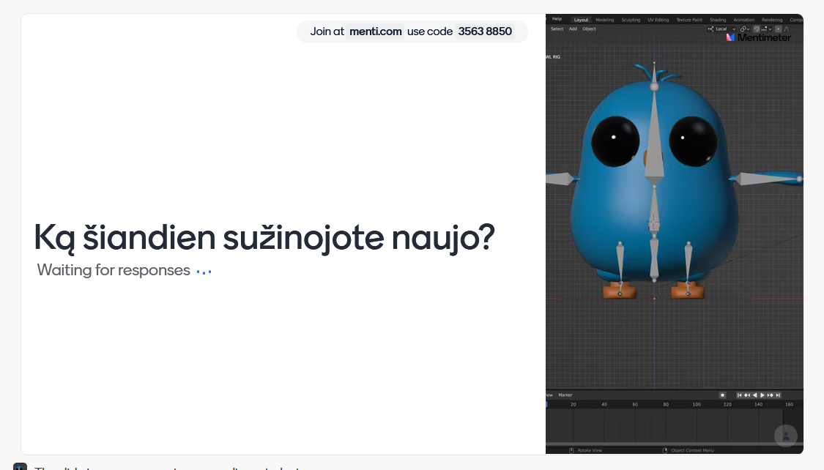
Moksleiviai dalinasi 3D modeliavimo patirtimi, pasako, kokias 3D figūras panaudojo, išrenka įdomiausią 3D primityvų kompoziciją. Tada atlieka pamokos refleksiją pagal mokytojo parengtus klausimus su interaktyviu Mentimeter įrankiu, skirtu įsivertinimui bei savirefleksijai. Mokytojas išdalina atspausdintus lapus su Blender programos valdymo vadovu, su kuriais moksleiviai turi susipažinti iki kitos pamokos (1 priedas).
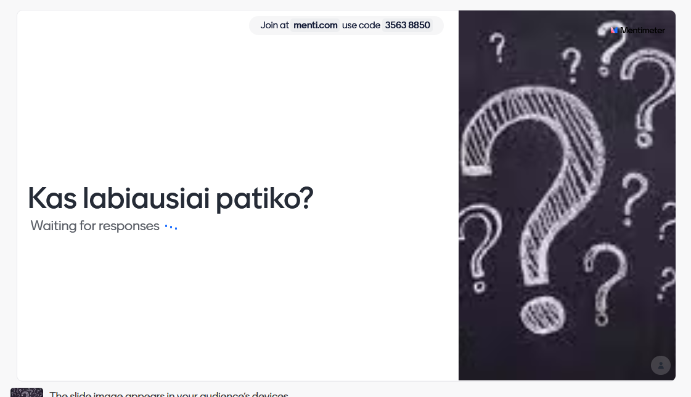
6 pav. Klausimai refleksijai Mentimeter aplinkoje.
1 priedas
Blender programos valdymo vadovas
Objekto įdėjimas
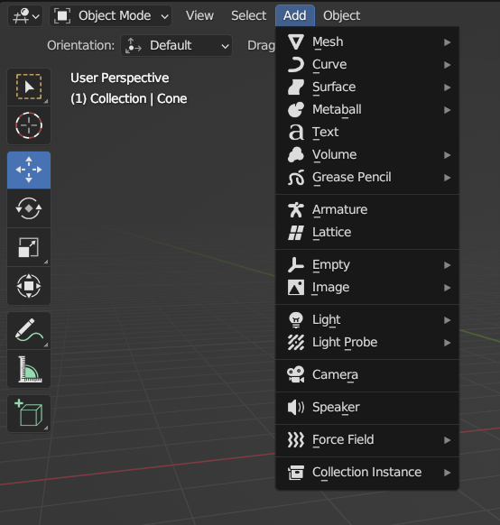
Bet kokio objekto įdėjimas užėjus ant Add eilutės (žr. 1 pav.). Šią komadą taip pat galima išsikviesti paspaudus Shift+A.

1 pav. Add eilutė

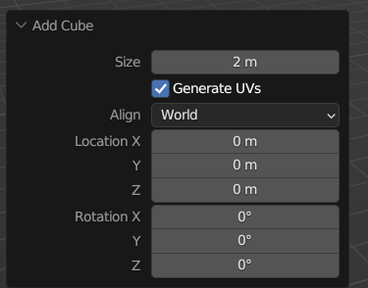
Pridėjus bet kokį objektą, galima redaguoti jo parametrus: aukštį, plotį, ilgį, skersmenį (priklausomai nuo objekto) kairėje kampe atsiradusioje lentelėje (žr. 2 pav.).
2 pav. Objekto parametrų keitimo langas.

Rėžimai
Režimai leidžia redaguoti įvairius objektų aspektus. Objektų režimas leidžia juos išdėstyti / pasukti / keisti mastelį, o redagavimo režimas leidžia keisti jų geometriją, pozos režimas leidžia juos pozuoti ir pan. Galite pakeisti esamą režimą naudodami režimo parinkiklį 3D peržiūros srities antraštėje. Paspaudus Tab klaviatūroje bus perjungtas redagavimo režimas objektams, kurie jį palaiko. Galimi režimai priklauso nuo objekto tipo. Visas sąrašas parodytas žemiau.

Objektų rėžimų sąrąšas
Ikona | Pavadinimas | Detalės
 | Object Mode | Numatytasis režimas, galimas visiems objektų tipams. Leidžia redaguoti padėtį, pasukti ir keisti mastelį, kopijuoti objektus ir pan.
 | Edit Mode | Objekto formos redagavimo režimas (tinklelių viršūnės / briaunos / paviršiai, kreivių / paviršių valdymo taškai, potėpiai ir kt.).
 | Sculpt Mode | Pateikiamas alternatyvus įrankių rinkinys objekto formai redaguoti (tik tinkleliui).
 | Vertex Paint Mode | Tik tinklelio režimas, leidžiantis nustatyti tinklo viršūnių spalvas (t. y. jas „nudažyti“).
 | Weight Paint Mode | Tik tinklelio režimas, skirtas viršūnių grupių svoriui.
 | Texture Paint Mode | Tik tinklelio režimas, leidžiantis dažyti tekstūrą tiesiai ant modelio 3D peržiūros srityje.
 | Particle Edit Mode | Tik tinklelio režimas, skirtas dalelių sistemoms, naudingas redaguojamoms sistemoms (plaukams).
 | Pose Mode | Rėžimas, skirtas keisti pozas.
 | Draw Mode | Tik išsiliejusio pieštuko režimas, skirtas sukurti išsiliejusio pieštuko potėpius.

Įprasti spartieji klavišai: pelė
Mygtukas | Veiksmas
Įspaustas ratukas | Sukame vaizdą aplinkui objektą
Shift+įspaustas ratukas | Vaizdas juda dešnėn, kairėn
Sukame ratuką | Priartinti arba atitolinti vaizdą
Ctrl+įspaustas ratukas | Vaizdas juda aukštyn arba žemyn

Įprasti spartieji klavišai: klaviatūra
Mygtukas | Rėžimas | Veiksmas
G | Object | Perkelti objektą arba geometriją
H | Object | Paslepia objektą
S | Object | Objekto arba geometrijos mastelio keitimas
R | Object | Pasukite objektą arba geometriją
F | Edit | Sukuria segmentą/kraštą/ploštumą
I | Edit | Prideda įterptus segmentus prie pasirinkimo
Z | Edit | Perjungia scenos piešimą vieliniu rėmeliu į vientisą režimą.
O | Edit | Perjungia proporcingą redagavimą
0 | Object | Kameros vaizdas
1 | Object | Vaizdas iš priekio
2 | Object | Vaizdas iš apačios
3 | Object | Vaizdas iš šono
4 | Object | Vaizdas iš kairės
6 | Object | Vaizdas iš dešinės
7 | Object | Vaizdas iš viršaus į apačią
8 | Object | Vaizdas iš apačios
9 | Object | Priešingai dabartiniam vaizdui
5 | Object | Perjungti perspektyvinį / ortografinį vaizdą
Shift+A | Edit | Sukurti naują mazgą
Ctrl+F | Edit | Atidaro Faces meniu
Alt+H | Object | Gražina paslėptą objektą
1 | Edit | Viršūnių rėžimas
2 | Edit | Krašto rėžimas
3 | Edit | Plokštumų rėžimas

